

老年大学健康生活教材
教师讲义版
健康生活与兴趣实践
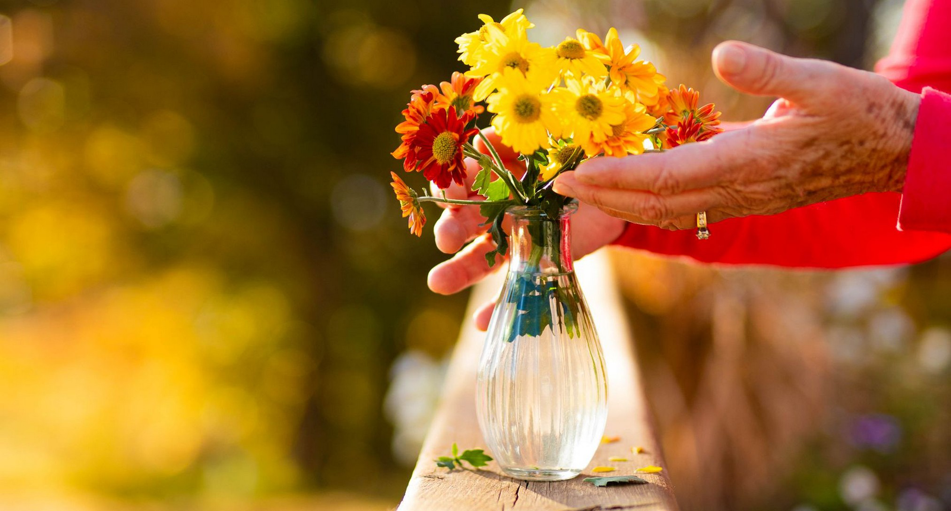
SUSTech-BIO 出品

老年大学健康生活教材
目录
第一部分 健康生活
第1 章 认识身体的变化 6页
第2 章 测血压与识别急症 9页
第3 章 合理用药与防范推销 12页
第4 章 把日常饮食搭配好 15页
第5 章 安全运动与乒乓球体验 18页
第6 章 居家安全与紧急求助 21页
第7 章 心情与记忆的日常照料 24页
第8 章 带着问题体检与就医 27页
第二部分 兴趣实践
第9 章 手机摄影与自然修图 31页
第10 章 三枝花的插花课 34页
第11 章 听广播与使用AI 37页
第12 章 阳台种植与观察记录 40页
第13 章 书写与生活手作 43页
第14 章 音乐节拍与声音回忆 46页
参考资料
F 官方查询与资料来源 49页
G 图号索引与图片授权 53页

教师讲义版
如何使用教师讲义
两份教材按同一章名配套使用
教师讲义保留完整说明、情境、课堂活动及参与方式。学生版每章两页，减少备课用语，便于看图、练习和回家翻看。两版页码不同，课堂请按章名引导。
先确定本节课要学会的一件事
从教学目标和章节末的三个要点中选重点。先示范，再分步重复；不要求学员边听边抄。
把第三页用作课堂活动单
每章第三页列出材料、活动时间、两项练习与协助方法。按学员情况缩短或任选一项，不必把活动全部做完。
用实际操作了解是否听懂
请学员指出一个位置、说清一件事或示范一个步骤。不会写、没写满、没唱准，都不作为学习失败。
填写材料使用学生版
用药卡、急救联系卡、四周健康记录、行动计划及康奈尔笔记统一放在学生版。课堂按学生版附录A—E引导使用；教师讲义只保留官方查询、资料来源和图片说明。
请留意 本书用于健康教育。个人用药、饮食和运动安排请医护确认。出现急症时先拨打120，不先找答案或填写表格。

阅读与教学说明
给授课老师的简要指引
每章建议一课次 约40 分钟
看图与说经验 8 分钟 用大图和一句问题引入；每次只指一个动作或风险点。
演示与解释 10 分钟 先完整示范，再分步重复。关键步骤同时口述、写大字，不要求边听边抄。
参与练习 15 分钟 从本章两项活动中选择或缩短。安排休息，允许观察、口述或由同伴协助。
复述与带回家 7 分钟 请学员用自己的话说出3 个核心要点，再选一个愿意尝试的小任务。
开课前做三件准备
检查通道、照明和桌椅是否稳固；了解谁需要大字、慢说或手部协助；准备章节列明的物品。健康内容遇到个体问题，记成转介问题，不在课堂开处方。
课堂评价看能否做到
例如能否指出袖带位置、说清急救地址、找出一条消息缺少的出处，或解释自己为何这样裁图。学员没有写满、没有唱准，不作为学习失败。
不公开投屏个人病历、证件和电话；不让学员试服药、不

用真实120 电话演练。出现明显不适先停止活动并按现场

情况求助。
4

第一部分 健康生活
第一部分
健康生活
第1—8 章
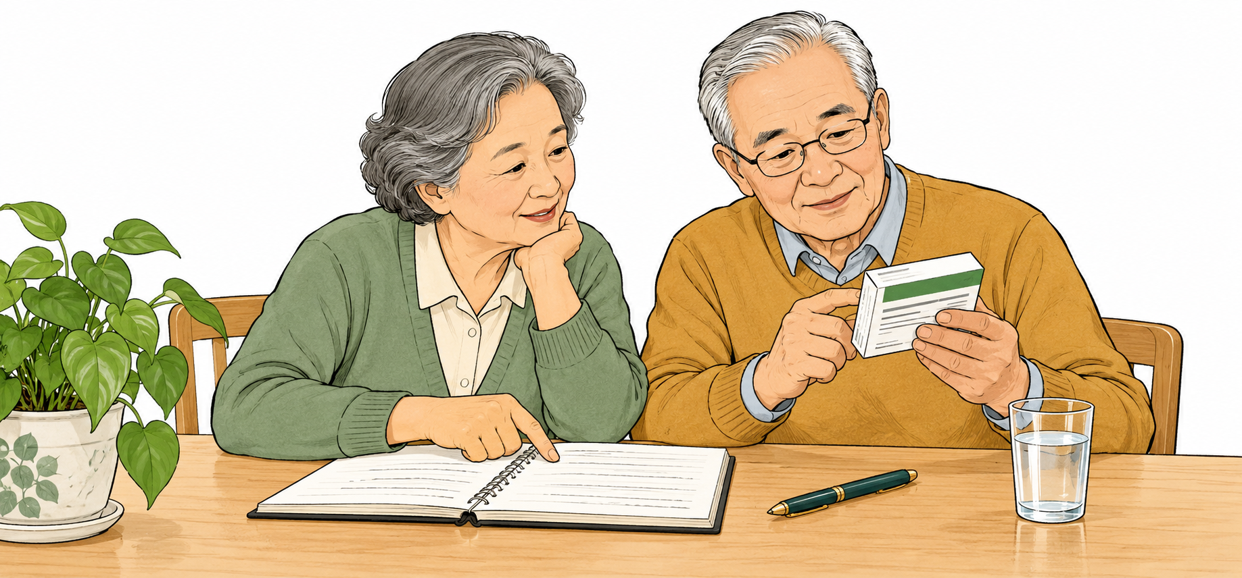
图1 围绕记录、核对与求助展开的健康学习
本部分学习内容
认识身体的变化 · 测血压与识别急症
合理用药与防范推销 · 把日常饮食搭配好安全运动与乒乓球体验 · 居家安全与紧急求助心情与记忆的日常照料 · 带着问题体检与就医
5

第一部分 健康生活 第1 章 认识身体的变化
第1 章 认识身体的变化
教学目标 说出身体变化的时间和影响；分清预约评估与立即求助；用一句具体的话描述困扰。
1.1 观察变化的三个线索
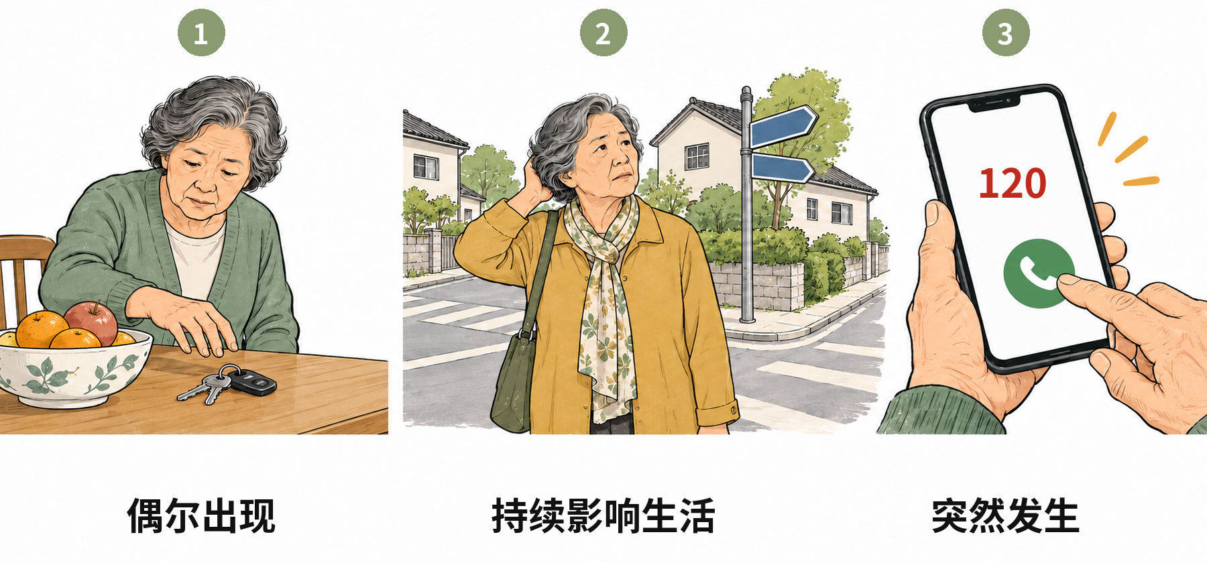
图2 先分清偶尔、持续和突然发生的变化
偶尔忘记钥匙放在哪儿，后来能找到，与反复迷路、不会做熟悉的饭，并不是一回事。更要看变化是否持续加重、是否影响原来能完成的生活任务。记忆问题也可能有其他原因，应由医生评估。
突然胸痛、严重气喘、脸歪、一侧无力或说话不清，立即

拨打120，不先填记录表。
6

第一部分 健康生活 第1 章 认识身体的变化
1.2 把“最近不舒服”说具体
情境：王阿姨说“最近总睡不好”。换一种说法：“这两周，一周大约有四晚半夜醒；白天买菜没精神，最近刚换过药。”这就交代了时间、频率、生活影响和近期变化。
1.3 记录四件事
从哪天开始 写日期，记不清时可用“上周末以后”等时间线索。
多久发生一次 是偶尔一次、每天出现，还是越来越频繁？
影响了什么 例如走不到原来的菜市场、上下楼疼、忘记熟悉路线。
最近有什么变化 换药、跌倒、发热、生活环境变化等，一起告诉医生。
膝痛时，不为跟上同伴而硬撑。关节红肿发热、突然剧痛，或跌倒后持续疼痛，要及时就医；不要自行长期吃止痛药。
7

第一部分 健康生活 第1 章 认识身体的变化
1.4 教学活动与课堂观察
教学安排 40 分钟；准备大字情境卡、纸笔。重点练习描述，不在课堂上自行诊断。
活动一 给情境分一分 8 分钟
老师读“钥匙一时找不到”“反复走错熟悉路线”“突然话说不清”三张卡。学员说出观察记录、预约评估或立即求助的理由。
活动二 两人练描述 10 分钟
一人用四件事描述一项困扰，另一人只补问一个遗漏信息。只讲愿意分享的内容，不要求公开病史。
我准备向医生描述的一件事
参与方式与协助
视力不佳时听老师读卡，用口述代替书写；手部不便可请同伴代记后读回确认。听力下降时看大字关键词，老师面对学员慢说。
本章3 个核心要点
1 看变化是否持续、加重并影响生活。
2 说清开始时间、频率、影响和近期变化。
3 突然出现的危险信号先求助，再记录。
8

第一部分 健康生活 第2 章 测血压与识别急症
第2 章 测血压与识别急症
教学目标 按步骤在家测量血压；识别卒中信号并及时求助；用学生版附录C1留下两次读数。
2.1 按步骤测血压
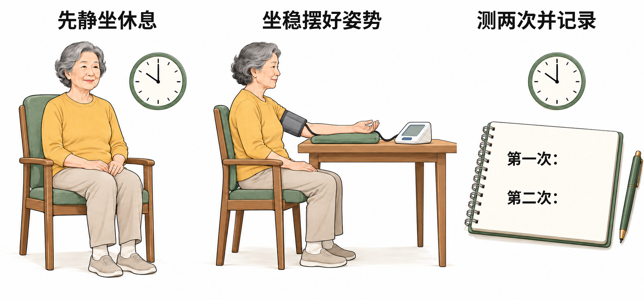
图3 安静坐稳、摆好姿势、间隔测量并记录
血压是血液对血管壁的压力。上面的数常叫收缩压，下面的数叫舒张压。测量前30 分钟避免吸烟、喝含咖啡因饮料和运动；先排空膀胱，安静休息至少5 分钟。袖带大小按说明选。
测量时不说话，双脚平放、背部有支撑，上臂袖带与心脏

大致同高。不能凭一次读数自行加药。
9

第一部分 健康生活 第2 章 测血压与识别急症
2.2 卒中识别 记住中风120
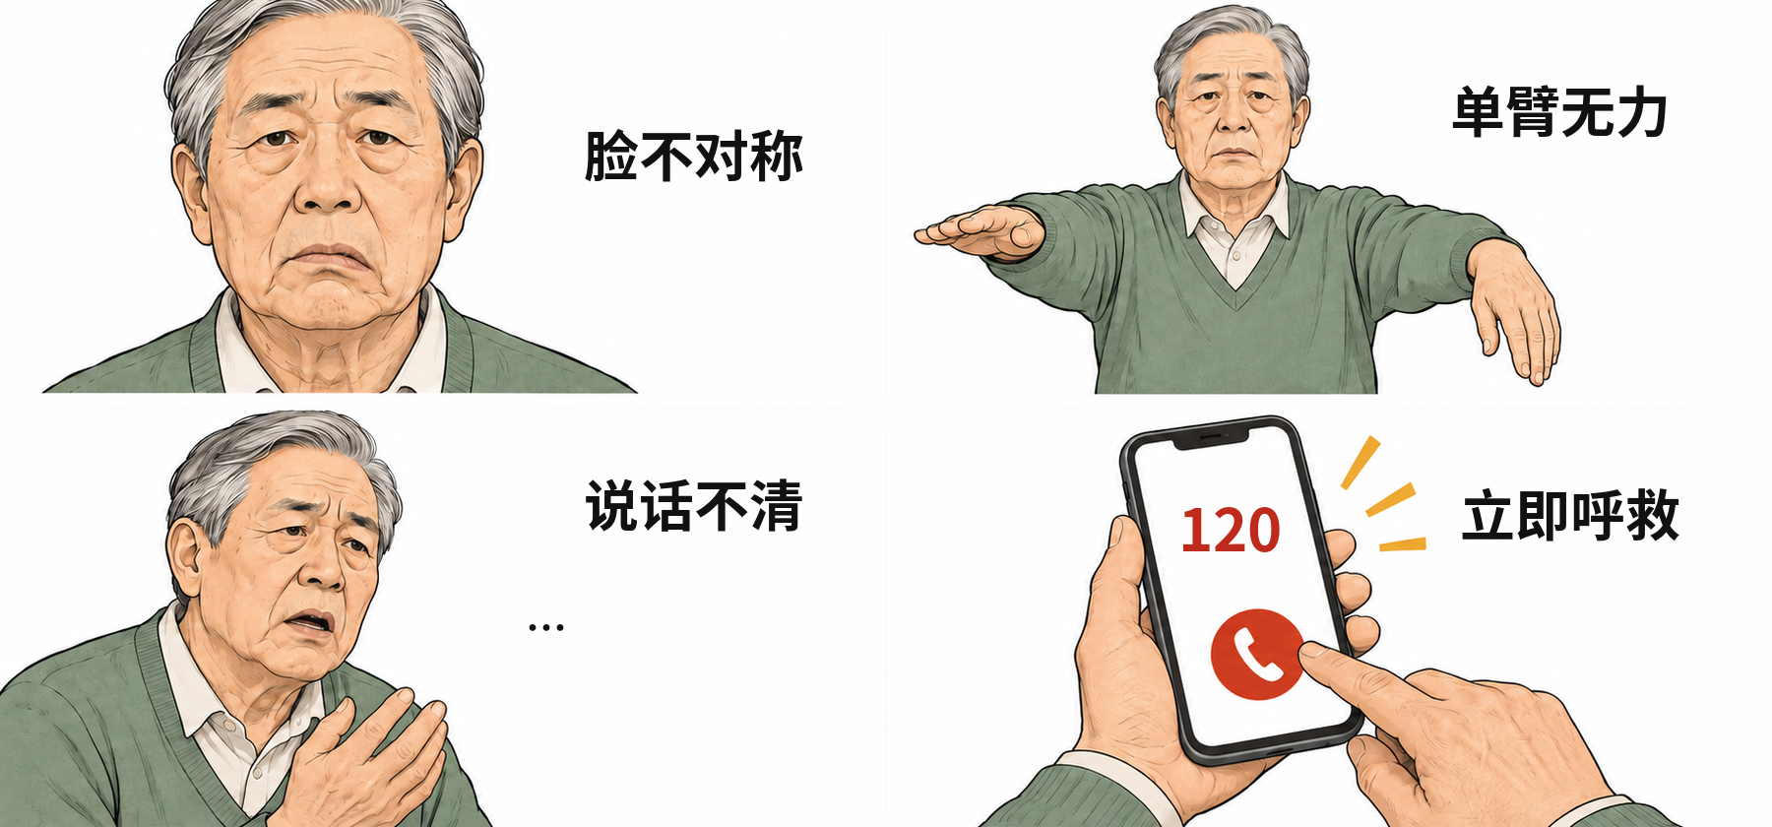
图4 脸不对称、单臂无力、言语异常，立即行动
“1”看一张脸是否不对称；“2”查两只胳膊是否一侧无
力；“0”聆听说话是否清楚。出现任一异常，立即拨打120，并记下症状开始或最后一次正常的时间。
即使症状一会儿好转，也不要等待。突发视物异常、走不

稳等也可能是卒中信号。
2.3 测量以后怎么做
每次测两次，间隔约1 分钟，记录两次结果和时间。异常读数按医生约定的办法联系咨询；伴胸痛、严重气喘或卒中信号时，立即呼救。复诊可带上血压计核对。
10

第一部分 健康生活 第2 章 测血压与识别急症
2.4 教学活动与课堂观察
教学安排 40 分钟；准备上臂式血压计、合适袖带、稳固座椅。老师先示范，学员自愿体验。
活动一 找出姿势问题 10 分钟
老师故意演示“隔衣测、双腿交叉、手臂悬空”。学员指出并改正；不以课堂读数替代诊断。
活动二 模拟求助 8 分钟
两人用未拨出的模拟电话，练习说地址、症状、开始时间和联系电话。不要真的拨通120 做练习。
我需要请老师再示范的一个测量动作
参与方式与协助
视力不佳可用大显示屏或语音型血压计，并请同伴复述读数；袖带难戴时请受过指导的人协助。肩臂疼痛者不勉强做抬臂演示，改为观察。
本章3 个核心要点
1 先休息，姿势和袖带都要正确。
2 间隔约1 分钟测两次，保留原始读数。
3 疑似卒中立即拨打120，不等“睡一觉”。
11

第一部分 健康生活 第3 章 合理用药与防范推销
第3 章 合理用药与防范推销
教学目标 找到药名、剂型和本人用法；理解为什么不能随手磨碎药片；学会核实保健食品信息。
3.1 认识药名与剂型
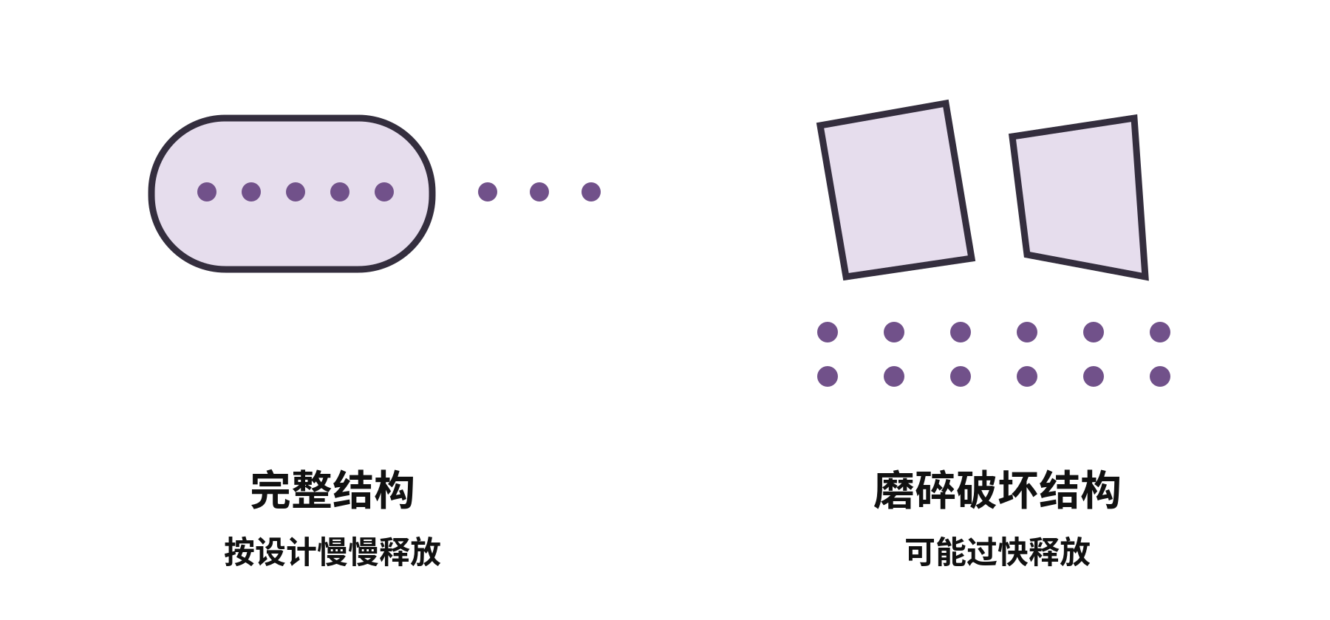
图5 剂型不同，药物释放方式也可能不同
“缓释”可理解为让药物慢慢释放；磨碎可能破坏结构，使药物过快释放并增加不良反应。“肠溶”包衣帮助药物在合适部位释放，随意破坏也可能改变作用。能否掰开，须看具体说明并问药师，不能只凭刻痕判断。
不自行压碎或嚼碎缓释药；漏服后不随手加倍。吞咽困难

时带药盒问药师，寻找合适剂型。
12

第一部分 健康生活 第3 章 合理用药与防范推销
3.2 先核对，再整理药物
看通用名与剂型 不同品牌可能含相同成分。把处方药、非处方药、中药与补充剂一起请药师核对。
看本人医嘱 每次多少、何时服、用多久，逐项确认。换药后更新学生版附录A，不把新旧方案同时执行。
3.3 保健品信息到哪里核实
留住完整信息 拍下产品全名、注册或备案号、生产企业和付款凭证，不只记宣传口号。
打开官方入口 在samr.gov.cn 的“服务”中找“特殊食品信息查询平台”，按名称或编号查，核对企业、适宜人群及警示内容。
问专业人员再决定 查到注册或备案不代表适合自己，更不代表能治病。向医生或药师询问与现有药物的关系。
保健食品不能代替药物治疗。遇到“包治百病、停掉原

药、限时交钱”，先暂停购买。
消费争议保留证据，可拨打12315 或访问12315.cn；不要向陌生“安全账户”转账。
13

第一部分 健康生活 第3 章 合理用药与防范推销
3.4 教学活动与课堂观察
教学安排 40 分钟；准备去除个人信息的空药盒、放大镜和大字标签。全程不试服、不换药。
活动一 药盒寻宝 8 分钟
找出药盒上的通用名、剂型、有效期。看不懂的圈出来，整理成想问药师的问题。
活动二 拒绝催购 8 分钟
一人扮演推销者，另一人练习回应：“我先留产品信息，问过医生或药师再决定，今天不交订金。”
我准备带着哪一个药盒，向药师问什么
参与方式与协助
请药师提供或写出大字用药记录；不靠颜色、形状认药。手部不便时请家人整理，自己核对。听力下降可让药师把关键用法写下，再逐条确认。
本章3 个核心要点
1 药名、剂型、本人用法要一起核对。
2 不能随意磨药、掰药、停药或加倍补服。
3 官方查询加专业核实，保健品不替代治疗。
14

第一部分 健康生活 第4 章 把日常饮食搭配好
第4 章 把日常饮食搭配好
教学目标 在一餐中辨认不同食物类别；根据牙口和吞咽情况调整；知道慢病饮食该问哪些问题。
4.1 搭配食物先看种类
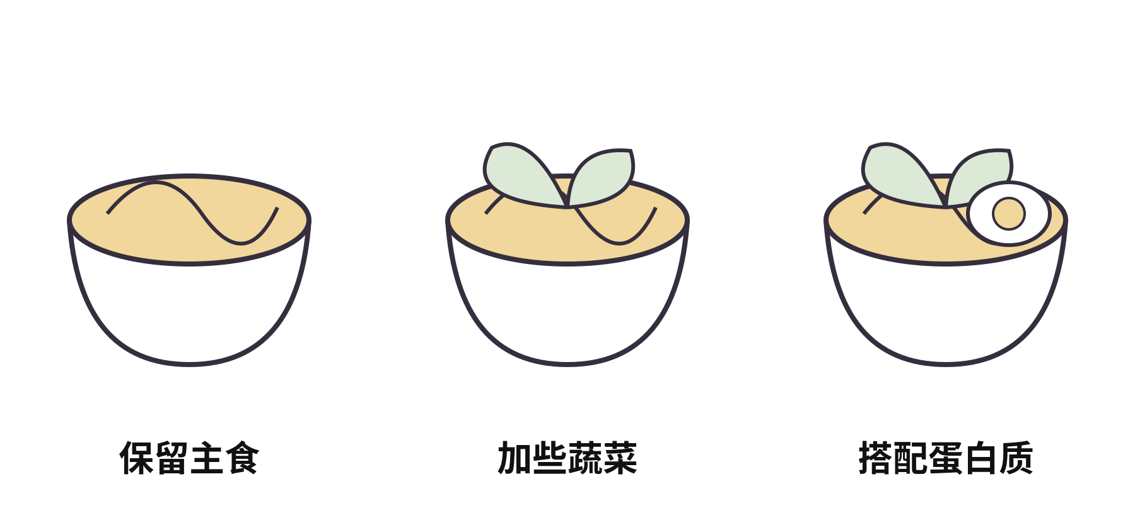
图6 一碗面也能练习食物搭配，不是固定食量处方
主食提供能量，鱼蛋奶豆和瘦肉等可提供蛋白质，蔬菜水果带来不同营养。食物种类应轮换，份量结合体重、胃口、活动和疾病情况安排。牙口不好可切细、煮软；反复呛咳不能只靠切碎解决。
体重持续下降、吃得明显变少或反复呛咳，要告诉医护人

员。不能靠极端节食、完全不吃主食来“养生”。
15

第一部分 健康生活 第4 章 把日常饮食搭配好
4.2 三种慢病的基础原则
有高血压 少用盐、酱油和咸味加工食品，逐渐养成清淡口味。一般成人食盐应控制在每天5 克以下，含调味品里的盐；具体目标请医生调整。
有糖尿病 规律进餐，主食份量按个人方案分配；少喝含糖饮料，不因“无糖”就不限量吃。用胰岛素或易致低血糖药物的人，不随意拖延或省掉一餐。
有慢性肾病 蛋白质、钾、磷和饮水量要看肾功能、化验及是否透析。不能照搬别人的“低蛋白”食谱；低钠盐可能含钾，应先问医生。
4.3 一碗面可以怎样调整
原来只有面条和咸菜，可以尝试保留主食，加入煮软的青菜，再按个人需要搭配鸡蛋或豆腐；少把咸菜、酱油和盐一起大量加入。图中只是搭配思路，不是每个人的份量标准。
上面几种病同时存在时，请医生或营养师把要求合并为一份个人方案。不要一边担心营养不够，一边自行大量加补充剂。
16

第一部分 健康生活 第4 章 把日常饮食搭配好
4.4 教学活动与课堂观察
教学安排 40 分钟；准备食物图片、空碗和常用调味品包装。不要求现场进食，不比较谁吃得“最标准”。
活动一 给一碗面配菜 10 分钟
从食物图片中选出主食、蔬菜和蛋白质来源，说明为什么这样搭。老师提醒：搭配不等于固定份量。
活动二 说一个更合适的替换 8 分钟
选自己熟悉的一餐，提出一个能做到的小改动，例如少放一种咸味调料。患慢病者把拿不准的地方留给专业人员。
我想调整的一餐，以及要向医生或营养师确认的问题
参与方式与协助
视力不佳用大图卡或实物包装，手部不便只负责选择和口述，由同伴操作。咀嚼或吞咽有困难时，不安排现场试吃；听力下降时提供文字食材清单。
本章3 个核心要点
1 一餐看搭配，一段时间看种类和身体变化。
2 慢病饮食要有个人方案，不能互相照抄。
3 食欲、体重或吞咽明显变化时及时求助。
17

第一部分 健康生活 第5 章 安全运动与乒乓球体验
第5 章 安全运动与乒乓球体验
教学目标 为活动安排热身和整理；识别不适合实操的情况；从看球、滚球开始体验乒乓球。
5.1 运动前后都要准备
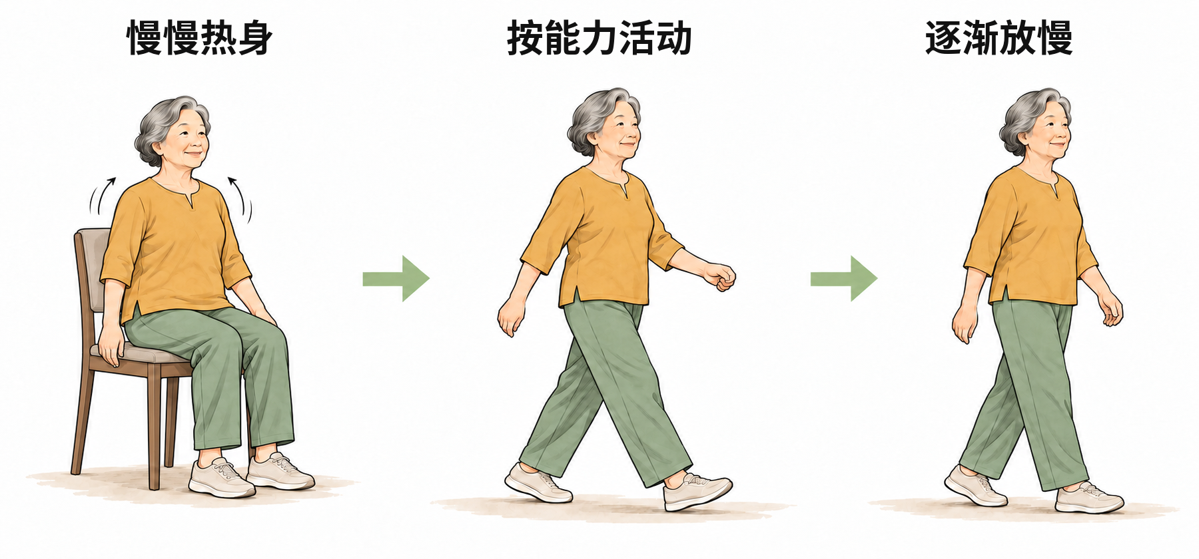
图7 先热身，再活动，最后逐渐放慢
热身让心率、呼吸和肌肉逐渐进入活动状态；结束时逐渐放慢，可避免突然停止。一般可用5—10 分钟舒缓活动热身，结束后也慢下来；方式和时长应按个人能力与医护建议调整，不硬凑次数。
有发热不适、胸痛、明显气短或头晕时暂停实操。近期骨

折、手术、反复跌倒或心肺疾病不稳定者，先由医护评

估。
18

第一部分 健康生活 第5 章 安全运动与乒乓球体验
5.2 从奥运画面里观察配合
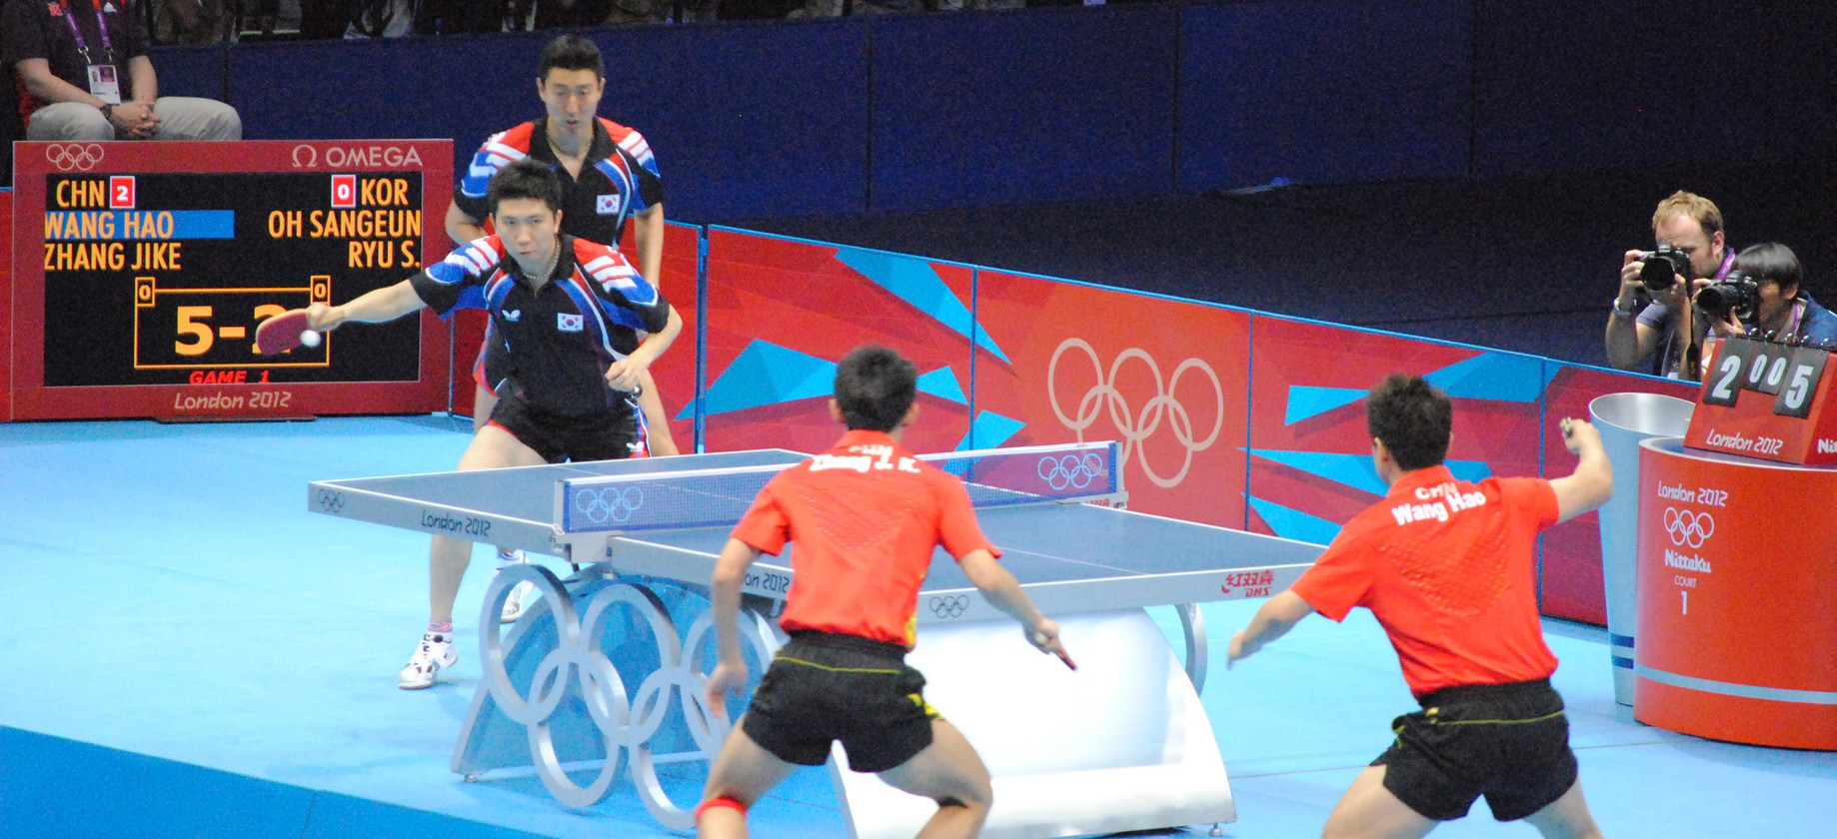
图8 2012 年伦敦奥运会男子团体决赛 摄影 Joel Solomon
先找球台两侧的队员，再看出球后谁让出了空间。讨论“怎样让同伴接得到球”，比一开始记比分更容易进入活动。竞技比赛的跨步、扑球和扣杀，不作为本课模仿动作。
5.3 轻轻滚球，不追跑
两人坐稳，在桌面轻轻把软质小球滚给对方；速度慢，接不到就停下，由老师捡球。能舒适完成后，再请老师示范握拍和拍面托球。是否站立上台，按个人情况另行安排。
活动中胸痛、异常气短、头晕、心慌或疼痛加重，立即停

下并求助；症状严重或不缓解时拨打120。
19

第一部分 健康生活 第5 章 安全运动与乒乓球体验
5.4 教学活动与课堂观察
教学安排 40 分钟；准备稳固桌椅、软质小球和球拍。先了解学员身体情况，清空通道，安排随时休息的位置。
活动一 看图找配合 8 分钟
学员指出照片里队员的相对位置，说出一个需要给同伴留空间的动作。
活动二 桌面滚球 10 分钟
先热身，再自愿进行短时滚球。中间停下来问“舒服吗、要休息吗”，结尾慢慢放松；老师不统一规定追求的速度和次数。
我适合的参与方式，以及活动后的一句感受
参与方式与协助
站立或平衡困难者可坐姿滚球或只看球讨论；手部不便可负责口头指挥与观察，不强握球拍。视力不佳选与桌面反差大的软球，并由同伴近距离提示。
本章3 个核心要点
1 热身、活动、整理都要量力而行。
2 身体不适先停，近期受伤或病情不稳先评估。
3 体验重在看清和配合，不模仿竞技动作。
20

第一部分 健康生活 第6 章 居家安全与紧急求助
第6 章 居家安全与紧急求助
教学目标 在家里找到容易绊倒的位置；安排照明和稳固支撑；说清急救地点、症状与时间。
6.1 沿常走的路找风险
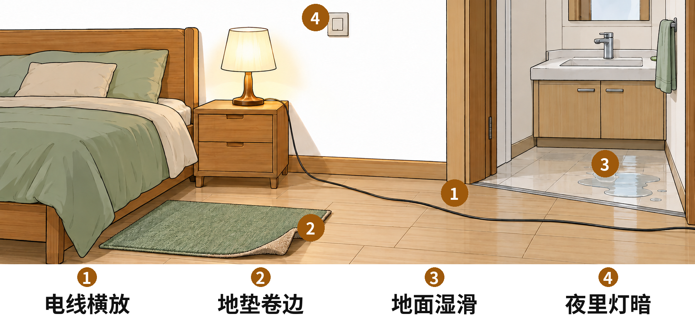
图9 沿常走路线找风险，再逐一移开或加固
电线、卷边地毯、潮湿地面和不足的照明，可能让常走的路变得不安全。沿床到卫生间的路线检查，先清空通道，再看夜灯、开关和扶手是否好用。扶手需要稳固安装，不能用会移动的家具替代。
跌倒后明显疼痛、不能站立或疑似受伤，不勉强扶起或拖

动。确认现场安全，拨打120 并听从接线员指导。
21

第一部分 健康生活 第6 章 居家安全与紧急求助
6.2 一次改一个位置
床边与走道 鞋子摆整齐，电线贴边固定，移开绊脚物。需要改造时请家人或专业人员协助。
卫生间 及时擦干积水，确认扶手和防滑设施牢固；常用物品放在容易够到的位置。
夜间 让开关伸手够得到，增设合适夜灯。先坐稳、站稳，再走动；不在黑暗里摸索。
6.3 求助时按这个顺序说
模拟：“这里是和平小区2 栋301 室，靠近东门。家人六点二十分突然说话不清，现在清醒、能正常呼吸。联系电话是……”地点、症状、时间与现状按真实情况说明。
保持电话畅通，按接线员指引操作；条件允许时让人在楼下接应。学生版附录B 可写好地址、联系人、过敏和药物信息，放在固定位置。
陌生电话称家人出事并催转账：先挂断，用自己保存的号

码核实，不拨对方提供的新号码“证明真假”。
22

第一部分 健康生活 第6 章 居家安全与紧急求助
6.4 教学活动与课堂观察
教学安排 40 分钟；准备居家示意图、未拨出的模拟电话。课堂只看图讨论，不搬重物、不爬高。
活动一 圈出风险点 8 分钟
在图上找出至少三处问题，再说出一个对应改法；不要求老人自己安装或搬运。
活动二 求助信息接龙 8 分钟
一人说地址，下一人补症状与时间，再由一人复述现状和电话。全程使用虚构信息。
我家先准备改的一处位置，以及可以请谁帮忙
参与方式与协助
视力不佳请家人陪着检查照明和通道，不自己摸黑查找；手部不便不搬重物，可拍照或口述需求。听力下降提前准备大字地址卡，必要时请身边人协助通话。
本章3 个核心要点
1 通道干爽、物品好够、灯光和支撑可靠。
2 跌倒受伤不强拉，按专业指引处理。
3 急救说清地点、症状、时间和现状。
23

第一部分 健康生活 第7 章 心情与记忆的日常照料
第7 章 心情与记忆的日常照料
教学目标 区别偶尔难过与持续影响生活；建立容易执行的联系安排；用环境和记录帮助记忆。
7.1 照顾心情和日常记忆
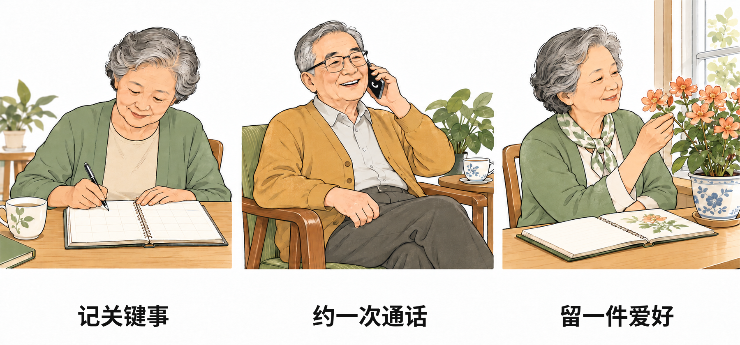
图10 记录变化、保持联系、寻求合适帮助
退休、失去亲友或身体不适都可能影响心情。低落并不是老年人的“必然状态”；如果多种不适持续两周左右并影响吃饭、睡眠或日常生活，应咨询医生。记忆困扰也值得评估，不能只归结为年纪大。
突然糊涂、行为骤变或说话方式突然异常，应及时就医；

伴卒中等危险信号时立即拨打120。
24

第一部分 健康生活 第7 章 心情与记忆的日常照料
7.2 先听原因，再约一件小事
情境：一位同学最近不参加活动。与其说“你想太多”，可以问：“是活动太累、听不清，还是不想见人？你愿意先和一个熟悉的朋友聊一会儿吗？”先了解原因，保留当事人的选择。
7.3 让重要的事更好找
物品固定放 钥匙、眼镜和常用物品放在同一处，减少来回寻找。
日历只记关键事 把复诊或重要约会写大，办完打勾；药物安排按最新医嘱另行核对。
联系约得具体 例如“周三午后给朋友打一个电话”，比“以后多社交”更容易做到。
听戏、阅读、养花与聊天能丰富日常生活，但本课不承诺某一种活动能预防或治疗痴呆。若困扰加重，带着变化记录寻求评估。
25

第一部分 健康生活 第7 章 心情与记忆的日常照料
7.4 教学活动与课堂观察
教学安排 40 分钟；准备日历、大字话题卡。允许跳过私人经历，不把记忆活动当考试。
活动一 换一种问法 8 分钟
把“你就是懒得出门”改成一个关心原因的问题，两人轮流练。
活动二 安排一件做得到的事 10 分钟
从听戏、通话、读报或养花里选一件喜欢的，约定什么时候、和谁一起做；没有固定答案。
这周我愿意尝试的一件小事，以及需要的帮助
参与方式与协助
视力不佳用大字日历或口头提醒；手部不便可口述安排，由同伴记录后读回。听力下降选安静位置交谈，让对方看见口型，必要时改用文字。
本章3 个核心要点
1 持续影响生活的情绪或记忆困扰值得评估。
2 把任务说小，把时间和联系人说具体。
3 兴趣活动丰富生活，不代替专业诊疗。
26

第一部分 健康生活 第8 章 带着问题体检与就医
第8 章 带着问题体检与就医
教学目标 准备一份简短的就诊资料；读懂报告箭头的基本含义；确认用药、复查和提前联系的条件。
8.1 准备沟通而不自行诊断
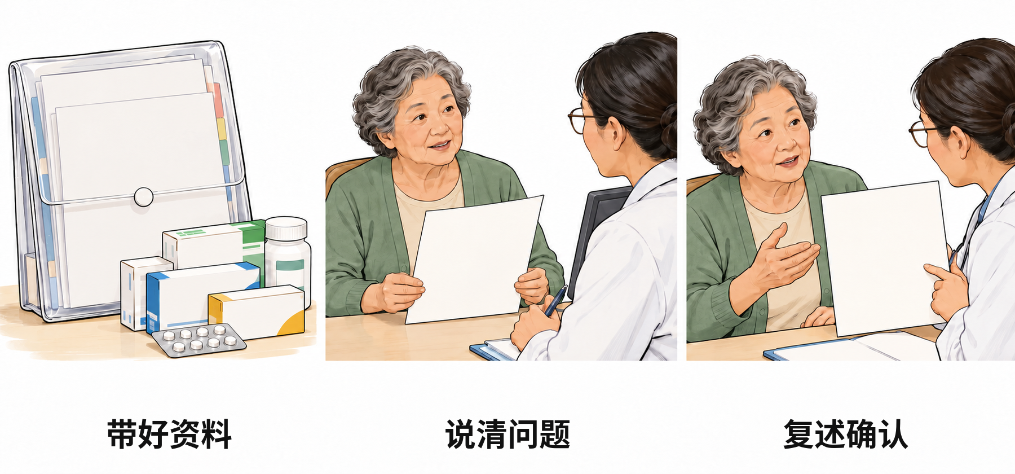
图11 带好资料、说清问题、离开前复述确认
报告箭头提示结果与参考范围的关系，不等于已经确诊。医生还要结合症状、病史和历次结果判断。体检项目和空腹要求应事先咨询；不要为检查自行停药。身体持续不适，也不能只凭上次体检正常就忽略。
检查前是否空腹、日常药是否照常服用，要向机构或医生

确认。突然出现急症时，不等预约体检。
27

第一部分 健康生活 第8 章 带着问题体检与就医
8.2 把看诊资料装进一个袋子
带得齐 身份证与医保凭证、既往报告、最新用药清单；有家庭监测记录也带上。
问题少而清楚 先列最想解决的一项：“以前能走到菜市场，最近走到楼下就要停。”再补开始时间、伴随症状和换药情况。
8.3 离开前问清三件事
药怎么用 可复述：“我理解的是按这个时间、这个用量服，对吗？”有遗漏请医护写下。
什么时候复查 写好日期，确认需要先预约还是直接复诊。
什么情况提前联系 问清出现哪些变化时找谁、怎么联系，紧急情况怎样求助。
情境：报告有箭头，先去买药？更合适的做法是把新旧报告一起带去问：“这项变化说明什么，需要复查吗？”陪诊家人先让本人表达，再补充。
28

第一部分 健康生活 第8 章 带着问题体检与就医
8.4 教学活动与课堂观察
教学安排 40 分钟；准备去除身份信息的模拟报告、资料袋。讨论的是沟通方法，不在课堂判读个人检查结果。
活动一 整理一个资料袋 8 分钟
从模拟资料中挑出本次需要带的物品；不要把姓名、证件号或完整报告投屏展示。
活动二 练习复述确认 10 分钟
老师给出一条虚构的“复查时间”说明，学员复述；老师再确认是否理解。练习不使用真实药物剂量。
下次就诊，我最想先问的一件事
参与方式与协助
视力不佳请医护提供大字说明；手部不便可请家人记录，再由本人确认。听力下降先告知医护，面对面慢说并写下要点；录音须先征得同意。
本章3 个核心要点
1 报告箭头不是诊断，需要结合个人情况。
2 带报告和用药清单，优先说最困扰的一件事。
3 离开前确认用药、复查和提前联系的条件。
29

第二部分 兴趣实践
第二部分
兴趣实践
第9—14 章

图12 从看图、动手到分享，选择适合自己的参与方式
本部分学习内容
手机摄影与自然修图 · 三枝花的插花课听广播与使用AI · 阳台种植与观察记录书写与生活手作 · 音乐节拍与声音回忆
30

第二部分 兴趣实践 第9 章 手机摄影与自然修图
第9 章 手机摄影与自然修图
教学目标 让主体清楚、背景简洁；一次只调整一个修图项目；保留原图并说明修改理由。
9.1 先想清楚拍什么
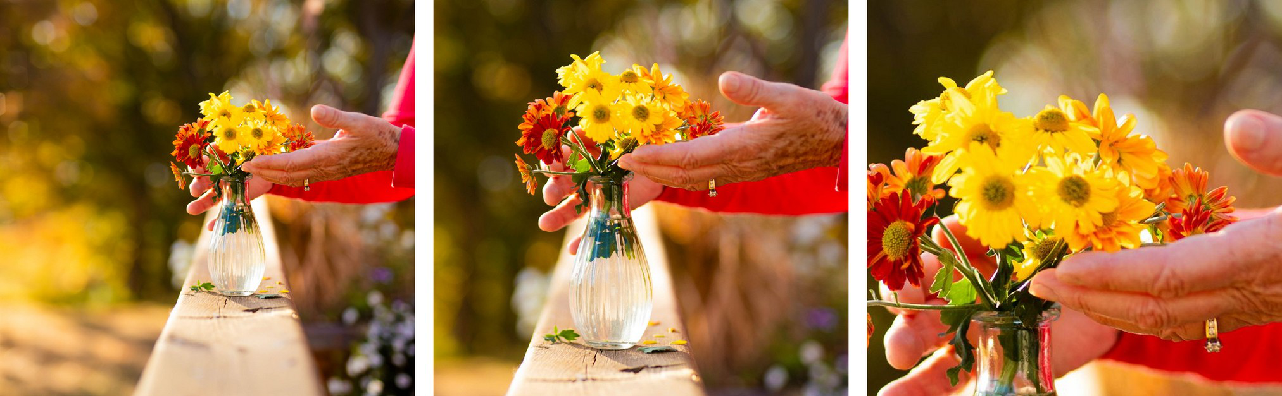
图13 同一张实物照片的三种取景 看整体、收紧画面、找细节
“主体”就是最想让别人先看到的内容；“构图”是安排主体、背景与边缘。先擦镜头、拿稳手机，再通过移动位置取景。拍完整花瓶时留意上下边缘；拍细节时可以有意只取一部分。
拍照时坐稳或站稳，不边走边拍、不为取景攀高。拍人和

分享照片前，先征得对方同意。
31

第二部分 兴趣实践 第9 章 手机摄影与自然修图
9.2 用同一张照片练裁切
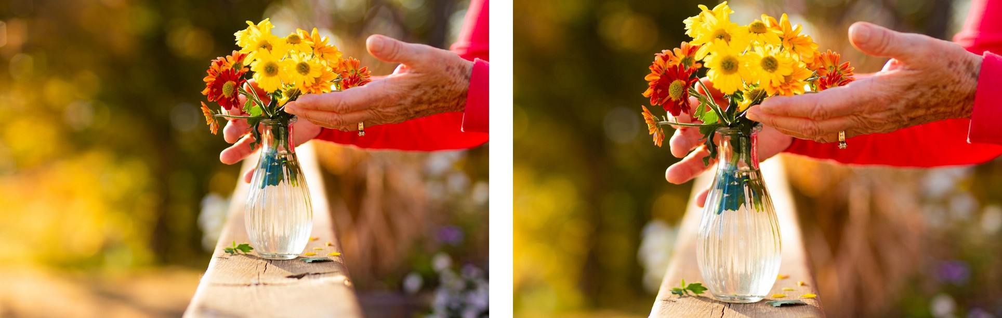
图14 保留较多环境与收紧画面的对照 仅做裁切与缩放
先看边缘 框住花朵和花瓶，逐步减少无关空白。每次少裁一点，比较主体是否更清楚。
再看亮度 照片偏暗时轻微调亮，检查花瓣、白衣服或玻璃细节是否还看得见；太亮就退回。
最后看颜色 整体偏黄或偏蓝时轻调色温，以花叶看起来自然为准，不追求夸张滤镜。
9.3 每次修改都能退回来
PS 和手机修图都可从裁切、亮度、色温三项入门。具体按钮位置按设备由老师现场示范；先保存原图，再另存修改版，不反复覆盖。完成后检查主体、颜色和边缘。
32

第二部分 兴趣实践 第9 章 手机摄影与自然修图
9.4 教学活动与课堂观察
教学安排 40 分钟；准备手机、一束花或一杯茶，尽量使用自然光。不要求购买软件或开通付费服务。
活动一 给一件物品拍三张 12 分钟
分别拍整体、稍近和一个细节。两人互看，指出主体在哪里、边缘是否合适；坐姿也能完成。
活动二 只改一项 8 分钟
选一张照片，只做一次裁切或一次亮度调整。给同伴看前后，解释“我改了什么、为什么改”。
我最喜欢的一张照片，以及准备保留或调整的地方
参与方式与协助
视力不佳可请老师调大显示并用大屏看对照；手抖时把手机靠在稳固支架上，或自己负责构图、请同伴按快门。听力下降时用大字步骤单，按自己的速度操作。
本章3 个核心要点
1 拍前擦镜头、拿稳，先想清楚主体。
2 裁切、亮度、颜色一次只改一项。
3 原图保留，分享前取得同意。
33

第二部分 兴趣实践 第10 章 三枝花的插花课
第10 章 三枝花的插花课
教学目标 用高低与留白安排花枝；根据摆放位置选择观看方向；完成一件容易照料的小作品。
10.1 先定高低再看疏密
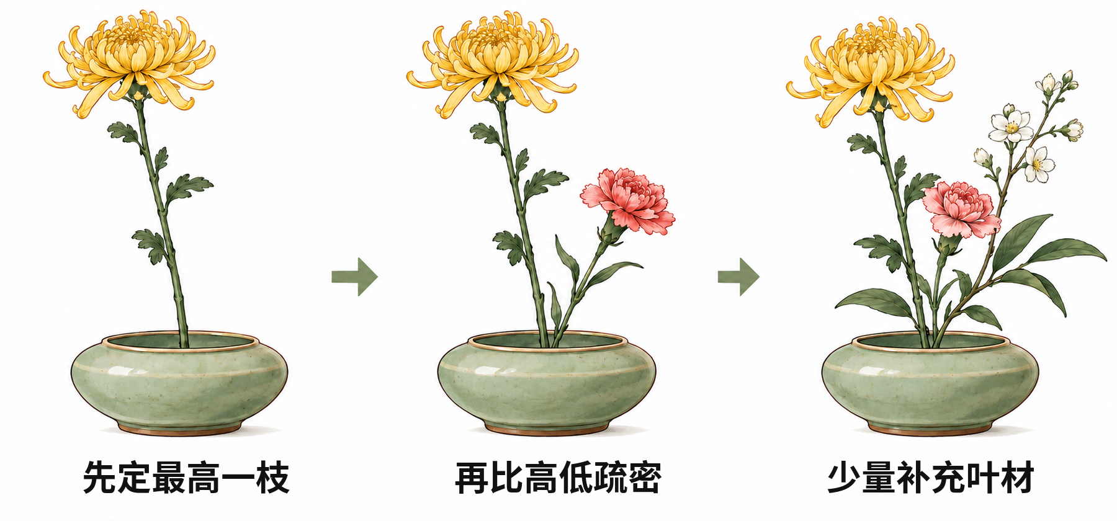
图15 从高低关系到疏密安排，再补充叶材
“主花”是最先吸引视线的花，“留白”是花枝之间保留的空隙。先定一高一低，再比较第三枝放哪里；叶子少量加入，不必把每个空隙都填满。剪之前先比高度，避免越剪越短。
剪刀不用时合拢放稳，传递时柄朝对方。手部不便请老师

预先修剪；对花粉或气味敏感者用叶材或纸花。
34

第二部分 兴趣实践 第10 章 三枝花的插花课
10.2 用真实花材看疏密
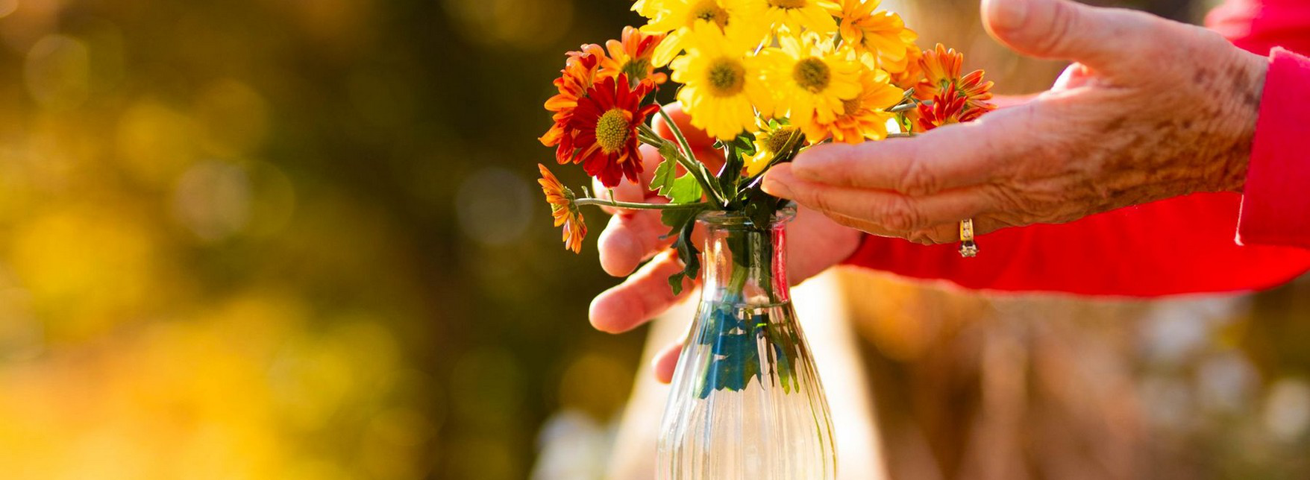
图16 插花实景 摄影 Steph Quernemoen
先放最高的一枝 稍偏一侧；再放较低的一枝，看看花头之间有没有空隙。
再放第三枝和叶材 转动花瓶，从正面和侧面比较；如果挤成一团，先拿掉一枝叶子再看。
10.3 放在哪里，摆法就不同
放餐桌中间，注意各方向能看到花，花枝不挡住对面的人；靠墙摆放，可先确定主要观看方向。小书桌上一两枝也可以，要给杯子和书本留位置。清掉水面以下的叶片，按花材需要换水照料。
35

第二部分 兴趣实践 第10 章 三枝花的插花课
10.4 教学活动与课堂观察
教学安排 40 分钟；准备稳固花瓶、三枝主花、少量叶材、剪刀。可用现有花材，不要求额外采购。
活动一 先摆后剪 10 分钟
用未剪短的花枝在瓶边比一比，和同伴说出最高、最低和主观看方向，再请老师协助修剪。
活动二 做一次减法 8 分钟
作品完成后先拿掉一枝叶子，对照是否更清楚；也可以选择加回去，并说明自己的理由。
我的花瓶准备放在哪里，主花想放在什么位置
参与方式与协助
视力不佳选与花瓶、桌面反差明显的花叶；手部不便使用预剪花材或纸花，由同伴固定。听力下降先看三步图，再用手势指认高低，不必一边听一边剪。
本章3 个核心要点
1 先定主花与高低，剪前先比高度。
2 花枝之间留空隙，叶材少量补充。
3 按摆放位置看作品，安全使用工具。
36

第二部分 兴趣实践 第11 章 听广播与使用AI
第11 章 听广播与使用AI
教学目标 把模糊问题改成具体提问；分清记录、解释与医疗决定；保留出处并保护个人信息。
11.1 分清解释与核实
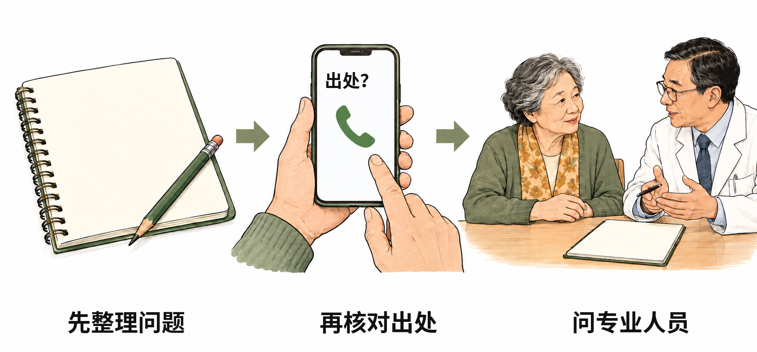
图17 先整理问题，再核对出处，重要决定交给专业人员
AI 人工智能可以按提示整理文字、解释概念，也可能给出错误或不完整的内容。回答流畅不等于已经核实。听广播、看文章和问AI，都要分清“谁说的、何时说的、依据是什么”。
不把AI 回答当诊断或处方，不据此停药、换药。不要上传

身份证、验证码、银行卡或带完整身份信息的病历。
37

第二部分 兴趣实践 第11 章 听广播与使用AI
11.2 把问题问得更具体
原问法：“我这份体检报告怎么办？”可改成：“请帮我整理去问医生的三个问题，围绕这项结果的含义、是否复查、复查前准备；不要替我诊断或建议停药。”
说清任务 要整理问题、解释一个词，还是把文字改成大字提纲？一次只做一个任务。
留下出处 广播记节目、日期和关键词；AI 若给出论文或政策名称，还要到原发布机构核对，不能只看链接长得像真的。
11.3 健康消息先走核实路径
情境：群里转来“喝茶能降血糖，原来的药可停”。先不照做、不转发，保留完整原话和来源，再问医生或药师。推销保健食品可按第3章的官方入口查证；有争议保留证据。
分不清的信息可以带到课堂讨论。老师帮助找原始来源，不要求每位学员都独立上网操作。
38

第二部分 兴趣实践 第11 章 听广播与使用AI
11.4 教学活动与课堂观察
教学安排 40 分钟；准备一段普通生活广播摘要、去除个人信息的问题卡。可以只用纸笔，不强制注册AI 账号。
活动一 把一个问题改具体 10 分钟
两人选“想学拍花”或“想准备体检提问”，补上任务、对象和希望的输出；不使用真实隐私资料。
活动二 找缺失信息 8 分钟
老师给出没有日期和机构的健康消息。学员指出至少两项要补查的内容，再说准备问谁。
我想整理的一个问题，以及准备到哪里核实
参与方式与协助
视力不佳用大字打印稿或设备朗读；手部不便可口述，由老师代输入并读回。听力下降可用文字提问与广播文字稿；不用AI 也能完成同样的核实练习。
本章3 个核心要点
1 任务问具体，回答仍可能有错。
2 留日期与原始出处，重要信息回到官方核实。
3 医疗决定找专业人员，隐私信息不随手上传。
39

第二部分 兴趣实践 第12 章 阳台种植与观察记录
第12 章 阳台种植与观察记录
教学目标 根据家里环境选择一盆植物；观察盆土与叶片再决定操作；用记录帮助判断变化原因。
12.1 先看环境再选植物
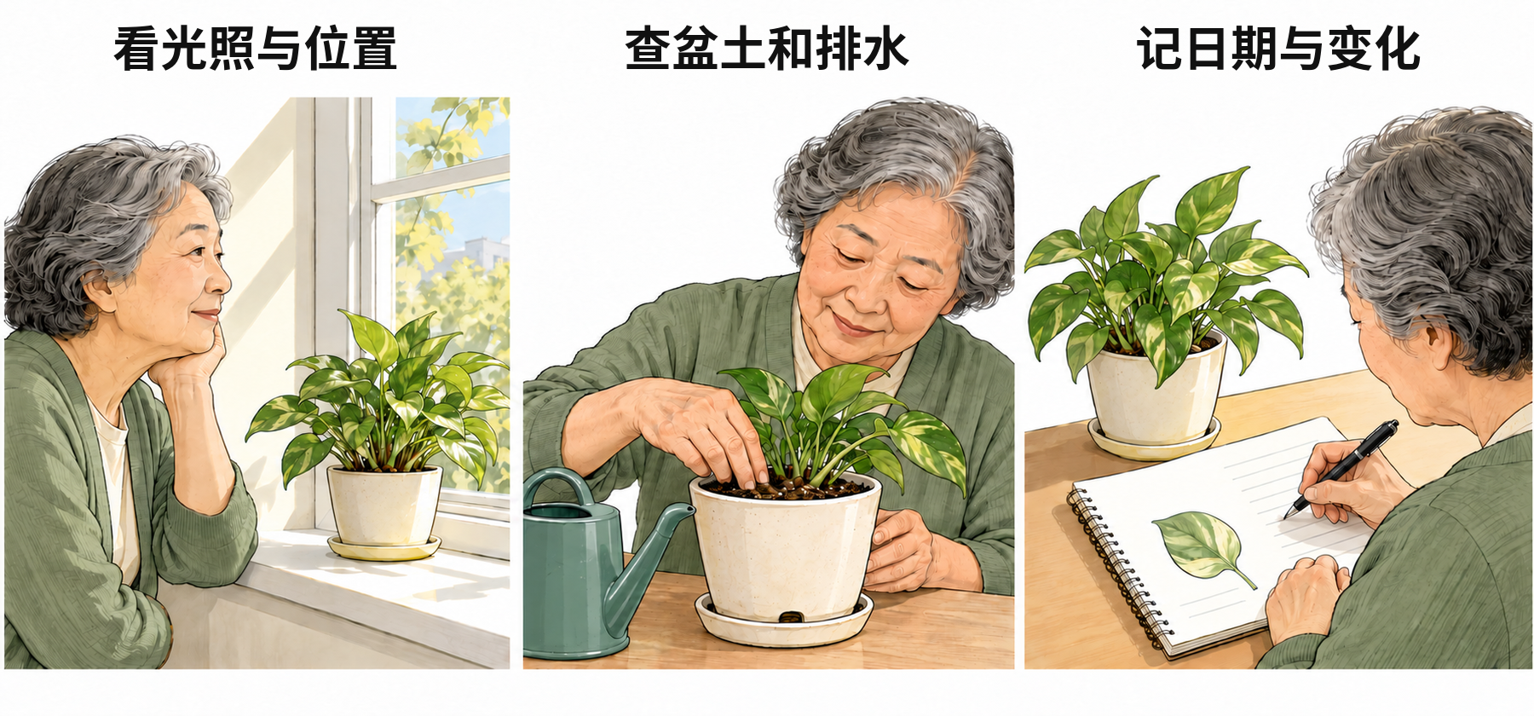
图18 先看环境和盆土，再按植物需要照料
光照是植物能获得的光，不只是“屋里看起来亮不亮”；排水是多余水能否流出花盆。先告诉老师阳台朝向、直射光时段和通风情况，再选品种。不同植物需水不同，不统一规定“每天浇一次”。
花盆不放在容易掉落的边缘，不挡通道；不用陌生植物当

食物或药材。接触盆土后洗手，肥料和工具妥善收好。
40

第二部分 兴趣实践 第12 章 阳台种植与观察记录
12.2 先观察，再做一个调整
看环境 记录上午或下午何时有直射光，是否淋雨、靠近空调风口；不是照搬别人的养护日历。
看盆土 按老师介绍的品种方法判断干湿，确认花盆能排水，托盘不要长期积水。
看变化 新芽、黄叶或叶片下垂都先描述，再回看上次浇水和光照；不要马上同时施肥、换盆又暴晒。
12.3 一个观察实例
“这周两片下部叶子变黄，盆土摸起来仍湿，上次浇水在周
一。”比“它快死了”更方便向老师求助。叶黄可能有多种原因；先保留照片和记录，再请老师判断。
递进练习：第一周只观察和记录；第二周按建议固定一项照料；第三周比较变化；第四周向同学解释“我根据什么做了调整”。
41

第二部分 兴趣实践 第12 章 阳台种植与观察记录
12.4 教学活动与课堂观察
教学安排 40 分钟；准备一盆低维护的小苗、带排水孔的花盆、托盘与观察卡。不在课堂配制农药。
活动一 给植物选位置 8 分钟
老师给出“半天直射、全天阴凉、容易淋雨”三种环境。学员描述自家位置，再请老师建议品种。
活动二 读一张观察卡 10 分钟
比较“叶黄了”和包含时间、盆土、浇水信息的两张卡，说出哪一张更便于求助，并试着补全另一张。
我的植物、准备放的位置，以及这一周的变化
参与方式与协助
视力不佳用大字标签和放大照片；手部不便选轻便小盆，请同伴搬运或浇水，自己负责观察。听力下降把品种名称和照料要点写大，不仅靠口头传达。
本章3 个核心要点
1 先看家里条件，再选植物。
2 浇水看品种和盆土，不照搬固定天数。
3 一次改一件事，留下日期和变化。
42

第二部分 兴趣实践 第13 章 书写与生活手作
第13 章 书写与生活手作
教学目标 用留白与大小安排问候卡；从一件往事写出具体细节；逐步完成草稿、修改和分享。
13.1 用大小和留白安排文字
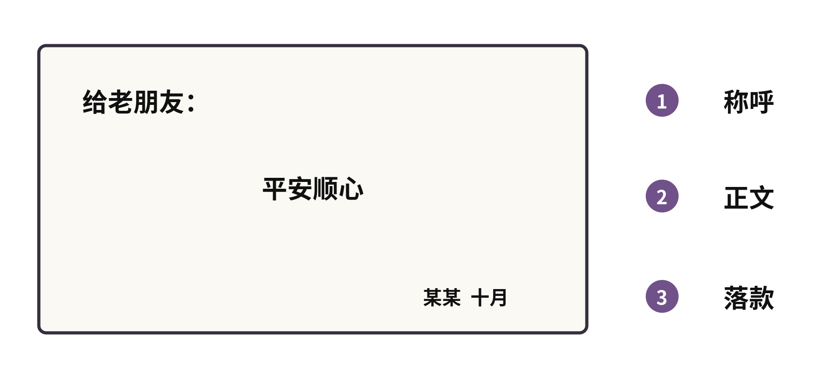
图19 称呼、正文与落款分开，文字清楚比装饰多更重要
卡片有“称呼、正文、落款”三个区域。正文写最想说的话，字大一些；称呼和日期各留位置。留白能让重点容易看见。手作不必以复杂装饰为目标，先写清楚，再添一个简单图案。
手指、手腕或肩膀疼痛时暂停；不要为写得工整而长时间

用力握笔。工具不用时收稳。
43

第二部分 兴趣实践 第13 章 书写与生活手作
13.2 从一句话到一张卡
第一层 先写一句 选一个收卡人，在草稿纸写一句具体问候，如“谢谢你上周陪我去公园”。
第二层 再安排位置 先用手指比划三个区域，写大正文，补称呼、日期；想加装饰时只选一处。
13.3 从一句回忆到一段故事
先写“什么时候、在哪里、发生什么”，再加一个声音、气味或动作。最后读一遍，删去重复的话。例：“第一次领工资后，我买点心带回家。现在仍记得母亲拆开纸包时的香味。”
递进练习：先口述一句，再写三句；下次增加一个细节；最后向同伴朗读或请人代读。记不起准确年份时可以写“大约”，不必为了完整而编造。
44

第二部分 兴趣实践 第13 章 书写与生活手作
13.4 教学活动与课堂观察
教学安排 40 分钟；准备厚纸、粗杆笔和一两种颜色。坐稳，桌面不滑，不安排精细剪刻。
活动一 做一张问候卡 12 分钟
用三个区域安排文字，同伴只检查“称呼找得到吗、正文看得清吗、落款有位置吗”。
活动二 给回忆加一个细节 8 分钟
把“我以前在工厂上班”改成三句小故事，补一个真实记得的场景。愿意分享再读给同伴。
我想送给谁、说哪句话，或想记录哪一件往事
参与方式与协助
视力不佳用深色粗线、大格纸与大字草稿；手部不便可用粗杆笔、防滑垫，或口述由同伴代写后确认。听力下降互换文字稿，也可以指认区域完成评价。
本章3 个核心要点
1 称呼、正文和落款分开，给文字留空。
2 故事从一件事开始，补一个具体细节。
3 先草稿、再修改，写不动可以口述。
45

第二部分 兴趣实践 第14 章 音乐节拍与声音回忆
第14 章 音乐节拍与声音回忆
教学目标 区分稳定拍子与快慢变化；从听到轻拍逐步参与；用声音讲述一段自己的回忆。
14.1 先练稳定的四拍
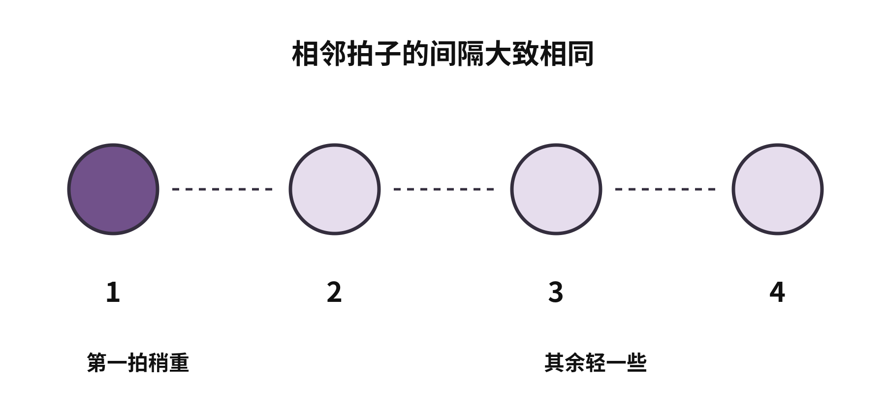
图20 用四个间隔均匀的点，先练稳定拍子
“拍子”可以理解为间隔大致均匀的时间点；“节奏”是在这些时间点上安排长短和停顿。先跟着老师均匀轻拍四下，再试着在第一下稍重、其余轻一些。不必把声音敲大，也不以反应快慢评分。
音量以舒服、仍能与旁人交流为宜；听得刺耳或不适就调

低或暂停。反复听不清对话，应咨询专业人员。
46

第二部分 兴趣实践 第14 章 音乐节拍与声音回忆
14.2 按自己的能力逐步参与
第一层 先听和看 老师匀速示范四拍，学员看手势或在心里数1、2、3、4。
第二层 轻拍或指点 可用指尖轻点桌面，也可只用目光跟着四个点。稳定后再分辨第一拍与其余拍的强弱。
第三层 换一种声音 选择熟悉的一段音乐、戏曲或广播，先找一个喜欢的声音，再说它让自己想到什么；不用跟上复杂节奏。
14.3 把声音变成聊天的开头
同一段戏，有人想起父亲的收音机，有人想起第一次进剧院。可用“我第一次听到它是在……”“它让我想到……”开头，不纠正谁的回忆更完整。兴趣活动不是治疗，也不承诺改善疾病。
47

第二部分 兴趣实践 第14 章 音乐节拍与声音回忆
14.4 教学活动与课堂观察
教学安排 40 分钟；准备舒适音量的短音频或老师现场轻敲节拍。可不用设备，不要求唱准或背歌词。
活动一 稳定四拍 8 分钟
老师先示范慢而均匀的四拍，再示范忽快忽慢。学员选哪一段更均匀，并用适合自己的方式跟一轮。
活动二 声音分享会 12 分钟
每人选一个声音，说一个相关人物、地点或小事；同伴只追问一个自己感兴趣的细节。分享或录音前先征得同意。
我想分享的一个声音，以及它让我想到的人或事
参与方式与协助
听力下降者可看手势和拍点图，用文字分享回忆，不靠不断调大音量参与；手部不便可以眼看拍点、口头数拍。视力不佳可由老师近距离慢速示范声音。
本章3 个核心要点
1 先求拍子稳定，再加轻重或长短变化。
2 听、看、轻拍和讲故事都算参与。
3 音量舒服，分享自愿，不把兴趣当治疗。
48

附录F 官方查询与资料来源
附录F 官方查询与资料来源
纸本可按“官网域名＋站内搜索词”查询，不必依赖超链接。电子版点击文章标题也可打开原页。以下入口于2026 年10 月19 日核对。
资料01 家庭血压测量
美国心脏协会
Home Blood Pressure Monitoring
官网 heart.org
站内搜索文章英文标题；也可请社区医护示范。
资料02 脑卒中识别
国家卫生健康委
2025 年世界卒中日主题宣传资料
官网 nhc.gov.cn
站内搜索“2025 世界卒中日 中风120”。
资料03 特殊药物剂型
北京大学第六医院
特殊剂型药物的服用方法
官网 pkuh6.cn
在“健康科普”或站内搜索完整文章标题。
49

附录F 官方查询与资料来源
附录F 官方查询与资料来源
资料04 保健食品核实与投诉
国家市场监督管理总局
特殊食品信息查询平台与12315 平台
官网 samr.gov.cn
首页“服务”找“特殊食品信息查询平台”；消费争议拨12315 或访问12315.cn。
资料05 老年人膳食搭配
中国营养学会
中国老年人膳食指南（2022）核心推荐
官网 dg.cnsoc.org
站内查找“中国老年人膳食指南（2022）”。
资料06 高血压与糖尿病饮食
国家卫生健康委
成人高血压食养指南及成人糖尿病食养指南（2023 年版）
官网 nhc.gov.cn
站内分别搜索“成人高血压食养指南”“成人糖尿病食养指南”。
50

附录F 官方查询与资料来源
附录F 官方查询与资料来源
资料07 慢性肾病营养
美国国立糖尿病、消化与肾脏疾病研究所
Healthy Eating for Adults with Chronic Kidney Disease官网 niddk.nih.gov
站内搜索文章英文标题；个人摄入量向医生或营养师确认。
资料08 运动热身与危险信号
美国心脏协会
Develop a Physical Activity Plan for You
官网 heart.org
站内搜索文章英文标题；个体运动方案问医护人员。
资料09 居家防跌倒
国家卫生健康委
2026 年4 月9 日新闻发布会文字实录
官网 nhc.gov.cn
站内搜索“2026 年4 月9 日 跌倒 夜灯”。
51

附录F 官方查询与资料来源
附录F 官方查询与资料来源
资料10 情绪与老年健康
美国国立老龄研究所
Depression and Older Adults
官网 nia.nih.gov
站内搜索文章英文标题；可请老师协助阅读要点。
资料11 AI 健康信息风险
世界卫生组织
WHO calls for safe and ethical AI for health
官网 who.int
站内搜索文章英文标题，核对原机构及发布日期。
资料12 记忆变化
美国国立老龄研究所
Memory Problems, Forgetfulness, and Aging
官网 nia.nih.gov
站内搜索“Memory Problems Forgetfulness Aging”。
资料13 安全聆听
世界卫生组织
Deafness and hearing loss Safe listening
官网 who.int
站内搜索“Safe listening”；纸本读者可请老师或家人协助查询。
网页位置与指南可能更新；若入口改变，可回到同一官方网站用完整标题搜索。涉及个人方案，带记录咨询医护人员。
52

附录G 图号索引与图片授权
附录G 图号索引
图号与正文图注一一对应。第三版更新12张教学插图；照片保留原署名，图片来源说明见下一页。
图1 健康生活导读 教学插图 第5 页
图2 身体变化的分类 教学插图 第6 页
图3 家庭测血压 教学插图 第9 页
图4 卒中识别 教学插图 第10 页
图5 药物释放方式 教学插图 第12 页
图6 一碗面的搭配 教学插图 第15 页
图7 运动前中后 教学插图 第18 页
图8 伦敦奥运会乒乓球赛 摄影 第19 页
图9 居家风险点 教学插图 第21 页
图10 心情与记忆照料 教学插图 第24 页
图11 看诊准备 教学插图 第27 页
图12 兴趣实践导读 教学插图 第30 页
图13 三种取景 摄影 第31 页
图14 裁切对照 摄影 第32 页
图15 插花步骤 教学插图 第34 页
图16 插花实景 摄影 第35 页
图17 信息核实 教学插图 第37 页
图18 植物观察 教学插图 第40 页
图19 问候卡区域 教学插图 第43 页
图20 稳定四拍 教学插图 第46 页
封面照片C1 为插花摄影；队伍Logo 由SUSTech-BIO 提供。封面与图13、14、16 使用同一摄影作品的不同裁切。
53

附录G 图号索引与图片授权
附录G 图片授权说明
教学插图
图1—4、7、9—12、15、17—18由AI生成，经人工检查与编排。其余线描沿用第二版；照片及Logo保持原样。
插花摄影 封面C1 与图13、14、16
摄影 Steph Quernemoen；Pexels 作品号29039353。以Pexels 许可使用，版面仅作裁切、缩放与组合。该许可允许在书籍等印刷品中使用，包括商业用途；不把人物或品牌表达为教材代言。
原图：pexels.com，搜索作品号29039353
许可：pexels.com/license
奥运赛事摄影 图8
摄影 Joel Solomon；作品2012 Summer Olympics Men’s Team Table Tennis Final 1，摄于2012 年8 月7 日。来源Wikimedia Commons，许可CC BY 2.0；本版作裁切、缩放，用于赛事介绍。
原图：commons.wikimedia.org，搜索上述完整作品名
许可：creativecommons.org/licenses/by/2.0/
CC BY 2.0 允许遵守署名、许可链接和修改说明条件的商用与改编。公开摄影许可不等于另行授予人物肖像、赛事标识或商标权利；本书不表示摄影者、运动员或赛事为教材背书。
Logo 由队伍提供并保留原样；其对外授权范围由队伍确认。授权网页核对日期为2026 年10 月19 日。
54

